OBJAVA ZA MEDIJE

U HRVATSKOJ AKADEMIJI ZNANOSTI I UMJETNOSTI PREDSTAVLJENA KNJIGA DINKA ŠOKČEVIĆA HRVATSKA – OD STOLJEĆA 7. DO DANAS

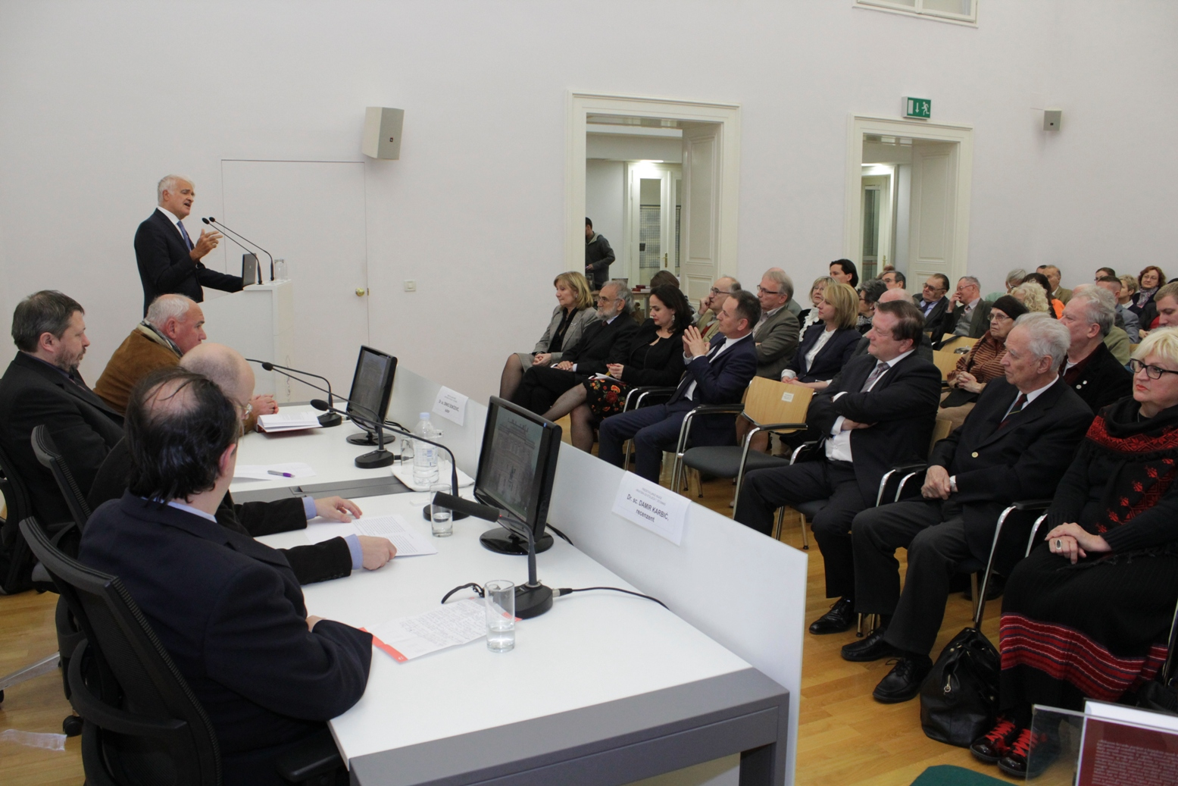

Zagreb, 20. travnja 2017. – U Knjižnici Hrvatske akademije znanosti i umjetnosti u četvrtak 20. travnja predstavljena je knjiga dr. sc. Dinka Šokčevića Hrvatska – od stoljeća 7. do danas koju su objavili nakladnička kuća Durieux i Društvo mađarskih znanstvenika i umjetnika u Hrvatskoj. Knjiga prikazuje povijest Hrvata i Hrvatske od najranijih vremena do suvremenog razdoblja i riječ je o preradi autorovog djela izvorno objavljenog kao prva cjelovita sinteza povijesti Hrvata na mađarskom jeziku za potrebe mađarske znanstvene i šire javnosti. Autor je Hrvat iz Mađarske, istaknuti povjesničar i stručnjak za poviješću hrvatsko-mađarskih odnosa, a od 2014. je i ravnatelj Mađarskog instituta u Zagrebu. Kako je istaknuo predsjednik HAZU akademik Zvonko Kusić, Šokčević je ovim djelom dao dragocjen doprinos poznavanju hrvatske povijesti prikazujući ju iz drugog kuta, bez stereotipa koji postoje o hrvatsko-mađarskim odnosima u razdoblju od 1102. do 1918. kad su dva naroda živjela u zajedničkoj državnoj zajednici. Akademik Kusić je podsjetio da su mnogi istaknuti hrvatski povjesničari bili članovi Akademije, među kojima Ivan Kukuljević, Šime Ljubić, Matija Mesić i Vjekoslav Klaić, kao i njeni predsjednici Franjo Rački, Tadija Smičiklas, Gavro Manojlović i Grga Novak.
Na predstavljanju knjige govorio je i mađarski veleposlanik József Zoltán Magyar koji je zahvalio Hrvatskoj akademiji što je prepoznala njenu važnost. „Hrvati i Mađari dobro se poznaju jer su preko 800 godina živjeli zajedno, ali ova nam knjiga omogućuje da se još bolje upoznamo jer dolazi od osobe koja poznaje obje strane. Ona nam također omogućuje da bolje razumijemo Hrvatsku u 21. stoljeću“, kazao je veleposlanik Magyar, spomenuvši primjer Nikole Šubića Zrinskog kao osobe koja povezuje Hrvate i Mađare.
Pomoćnica ministrice kulture doc. dr. sc. Iva Hraste Sočo kazala je da Dinko Šokčević kao Hrvat iz Mađarske oživotvoruje dobre hrvatsko-mađarske odnose i djeluje poput idealnog kulturnog diplomata gradeći na nenametljiv način odnose Hrvatske i Mađarske.
Urednik knjige Velimir Visković kazao je da Šokčevićeva knjiga potire mnoge stereotipe o hrvatsko-mađarskim odnosima formirane u 19. stoljeću, prikazujući svu multidimenzionalnost i plodotvornu isprepletenost tih odnosa. „Ovo je knjiga o povijesti Hrvatske, ali bez poznavanja hrvatsko-mađarskih odnosa nemoguće je poznavati hrvatsku povijest. Šokčević piše o povijesti Hrvatske iz druge vizure, upozoravajući na afirmativne aspekte odnosa Hrvata i Mađara u zajedničkoj državi, ali s mjerom i suzdržanošću, bez agitiranja i bez gubljenja historičarskog uvida potkrijepljenog postojećom literaturom, posebno onom iz mađarskih izvora“, rekao je Visković.
Recenzent knjige dr. sc. Damir Karbić, upravitelj Odsjeka za povijest HAZU, podsjetio je da odnosi Hrvata i Mađara traju preko tisuću godina, od doseljenja Mađara krajem devetog stoljeća te da je veći dio razdoblja života u zajedničkoj državi prošao bez većih problema. Kao vrijednost Šokčevićevog pristupa problematici hrvatske povijesti knjige spomenuo je to što on konstrastira različite stavove i hrvatske i mađarske historiografije o pojedinim pitanjima nudeći ponekad potpuno drugačija rješenja. „Autor je sposoban sagledati stavove obje strane kao svoje i bez predrasuda napraviti svoj odabir. Time daje poticaj istraživačima da preispitaju svoje dosadašnje stavove“, rekao je Karbić.
Recenzent dr. sc. Stjepan Matković pohvalio je prohodan i pregledan tekst Šokčevićeve knjige jer približava hrvatsku povijest i ljudima izvan povjesničarske struke. Matković je istaknuo da Šokčević daje drugačiji pogled i na sporne epizode iz zajedničke hrvatsko-mađarske povijesti, kao što su revolucija 1848., kada se dogodio jedini ratni sukob između Hrvata i Mađara, Hrvatsko-ugarska nagodba 1868. ili razdoblje bana Dragutina Khuena-Hedervaryja. „Autor iznosi niz argumentiranih tvrdnji o opsegu hrvatske autonomije koje do sada nisu bile zastupljene u hrvatskoj historiografiji. Po njemu je kralj Franjo Josip branio hrvatsku autonomiju jer je uzimao u obzir potrebu ravnoteže u višenacionalnoj zajednici monarhijskih naroda, a dosegnuta razina autonomnih prava bila su znatno viša od onih koje su, primjerice, imali Česi ili Irci u svojim državnim zajednicama. Posebna je pozornost posvećena ekonomskom pitanju. Autor nastoji prevladati neke prijašnje tvrdnje o hrvatskoj zaostalosti te s motrišta razvoja gospodarstva i društvenih odnosa upućuje na prednosti većeg tržišta i carinske unije u zajednici s Mađarima. S druge strane, ocjena vladavine bana Khuena, još uvijek pretežno negativno ocijenjenog, nudi jednu znatno pozitivniju ocjenu o tom razdoblju koja vodi prema zaključku da je Hrvatska tada po gospodarskim i kulturološkim ostvarenjima iskoračila prema razvijenijom europskom središtvu“, rekao je Matković. Iznio je i podatak da Šokčević u poglavlju o NDH govori o izvještaju mađarskog poslanika u Zagrebu Ferenca Marossyja o napetim odnosima zagrebačkog nadbiskupa Alojzija Stepinca i ustaških vlasti.
I autor knjige dr. sc. Dinko Šokčević istaknuo je višestoljetnu povezanost Hrvata i Mađara, kao i potrebu da hrvatski povjesničari što više uče mađarski jezik, a mađarski povjesničari hrvatski.

Marijan Lipovac
Ured za odnose s javnošću i medije HAZU

